湖南工艺美术职业学院

2017届毕业生大型校园供需见面会邀请函

尊敬的用人单位：
衷心感谢贵单位对我校毕业生就业工作的大力支持！
湖南工艺美术职业学院创建于1975年，是省内唯一、全国四所之一的工艺美术类高职学院,是湖南省大学生就业创业优秀示范校、非遗保护研究基地、全省唯一的中国非遗传承人群研修研习基地，是全国百所国家示范性（骨干）高职学院之一。学校位于中国中部的湖南省益阳市，背靠会龙山，面向秀峰湖，风景优美，文化底蕴深厚。现有在校生6658人，开设了22个高职专业，建有服装艺术设计系、环境艺术设计系、装饰艺术设计系、视觉传达设计系、湘绣艺术学院、湘瓷艺术学院、公共课教学部和思想政治课教学部等四系二院二部。学校坚持走校企合作、产教融合的职教发展道路，形成了鲜明的办学特色。
为了帮助毕业生搭建就业平台，帮助企业选聘人才，同时更好地向毕业生宣传企业，我校将于2016年12月16日（周五）下午14:00-17:00举办“湖南工艺美术职业学院2017届毕业生大型校园供需见面会”，我们诚挚邀请贵单位参加，现将有关事项敬告如下：

一、招聘安排
1、发布招聘信息：①通过我校就业信息网、就业指导官方微信平台推送招聘信息；②为用人单位发布网申招聘简章等。
2、参加校园招聘：①到校举办专场招聘会；②到校参与大型招聘会；③实习生招聘会。

二、招聘流程

（一）注册
1.手机端：微信关注公众号“湖南工艺美院就业创业云服务平台”，点击“就业帮”、“企业入驻”、“注册”，填写信息，点击“立即认证”。
2.电脑端：在浏览器打开“湖南工艺美术职业学院就业信息网” http://cxcy.hnmeida.com.cn/ ，点击“单位登陆/注册”、“注册”，填写信息，点击“提交”。
3.说明：
网上单位注册需要提供营业执照、办学许可证、组织机构代码证三种的任一扫描件，无相关资质证明的将无法通过网站注册审验；3个工作日内短信通知您是否审核通过；填写信息的详细要求请查阅附件1《云校招企业服务平台简明使用手册》

（二）申请“宣讲会”
1.预约：在浏览器打开“湖南工艺美术职业学院就业信息网”,点击“单位登陆/注册”、“登陆”、“宣讲会”，填写信息，点击“申请”。
请提前一周以上网上预约“宣讲会”。预约时间:周一至周五上午8:00-11:30/下午2:30-5:30
2.资质审核：
若审核通过，三个工作日内与贵单位联系协调宣讲会事宜。
3.来校举办宣讲会：
宣讲会时间为周一至周日8:30-21:00，我校提供免费场地（包括音响、多媒体）。

（三）申请“在线招聘”
1.申请：与申请“宣讲会”的“预约”步骤近似，仅是申请类型由“宣讲会”改为“双选会”。注意招聘简章附联系邮箱。
2.资质审核：若审核通过，发布于“湖南工艺美院就业创业云服务平台”。
3.请关注邮箱，自行与毕业生联系。

（四）申请“双选会”
1.了解参会详情：请下载附件2《湖南工艺美术职业学院2017届毕业生供需见面会参会回执》。
2.预约：与申请“宣讲会”的“预约”步骤近似，仅是申请类型由“宣讲会”改为“双选会”。
请确定参会的单位根据供需见面会邀请函指定的时间网上预约“双选会”。若未注册，请及时进行注册以及预约“双选会”。
3.公示参会单位：
会务组提前三日于“湖南工艺美术职业学院就业信息网”官网公示参会单位。如因特殊原因不能参会，请提前三日通知会务组。
4.到校参与双选会：
时间为12月中下旬；地点为湖南工艺美术职业学院体育馆；学校统一提供展位（约120cm×60cm），请各单位自带含单位介绍和岗位需求的布展材料及展架，规格约为160cm×60cm，并请自行于当天上午13:30之前布置好。
另：
（1）请于12月密切关注网站“湖南工艺美术职业学院就业信息网”和微信公众号“湖南工艺美院就业创业云服务平台”。
（2）2017年春季双选会时间：暂定4月中下旬。

三、生源信息
为更好地配合各用人单位的招聘工作，在此将湖南工艺美术职业学院2017届专科毕业生源情况一览表提供给各地用人单位以作参考。
湖南工艺美术职业学院2017届专科毕业生生源信息表（附件3）

四、美大吃住行攻略
1.长沙火车南站（高铁站）
乘坐长沙地铁2号线到望城坡站（出口在汽车西站内），转乘长常高速到益阳市汽车东站下车。
2.长沙黄花机场
①乘坐机场到益阳大巴车（每天3班，发车时间分别为11：00、14：30 、17：00），到益阳市汽车东站。
②乘坐机场大巴车到民航大酒店（火车站附近），火车站乘坐长沙地铁2号线或乘坐312、168路到长沙汽车西站，转乘长常高速到益阳市汽车东站下车。
3.长沙火车站
①乘坐312、168路到长沙汽车西站，转乘长常高速到益阳市汽车东站下车。
②乘坐长沙地铁2号线到望城坡站（出口在汽车西站内），转乘长常高速到益阳市汽车东站下车。
4.益阳市火车站
乘坐19、18、6路车直达我校（秀峰公园站）。
5.益阳市汽车南、北、东站
乘坐19、18、6、29、19、8路车到路直达我校（秀峰公园站）。
6.自行开车来校参会单位：请下载附件4打印好进校通行证，进出校门时出示，方便您进出学校；
7.需预订入住酒店的参会单位：请提前2天与万豪大酒店（湖南省益阳市赫山区金山路67号(金山北路与栖霞路交叉口)秀峰公园西门，0737-2263888）联系，以便您入住宾馆。

五、联系方式
通讯地址：湖南省益阳市赫山区栖霞路135号
邮 编：413000
办公地址：创新创业教育学院尚艺工作室一楼
联系电话：0737-4119390
邮 箱：3370003167@qq.com
联系人：祝李杨13762721669
徐代珍18684789709（环艺系）
王 串13327278878（服装系）
彭 浩15973072524（视传系）
杨乐乐13317376788（装饰系）
彭少游18684906368 （湘绣学院）
湖南工艺美术职业学院就业信息网网址：http://cxcy.hnmeida.com.cn/.
关注“湖南工艺美术职业学院就业创业云服务平台”

附件1：《云校招企业服务平台简明使用手册》

一、注册
1、关注湖南工艺美院就业创业云服务平台

2、点击企业入驻并关注“云校招企业服务平台”

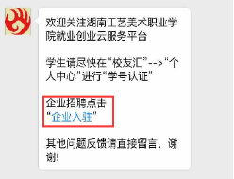
- 填写企业全称、HR姓名、手机、密码、验证码完成注册
企业全称：企业全称请与单位营业执照企业全称一致，填写后不能修改！
HR姓名：企业人力资源部负责人姓名
手机：企业人力资源部负责人电话
密码：自行设置
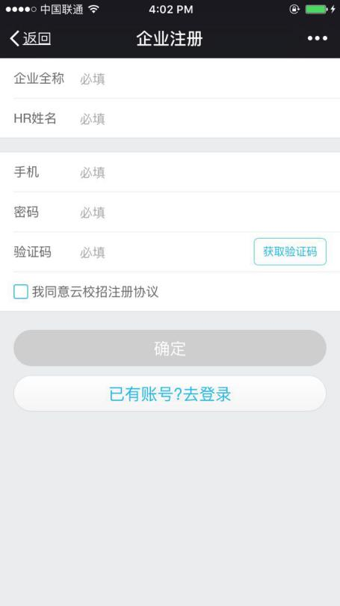

- 注册成功，可登陆HR PC端完成企业认证信息的填写，也可直接在手机端完成此页面信息的填写并上传组织机构代码证以及营业执照等证件，须上传原件的彩色扫描件或加盖彩色公章，上传资质证明即可提交认证。
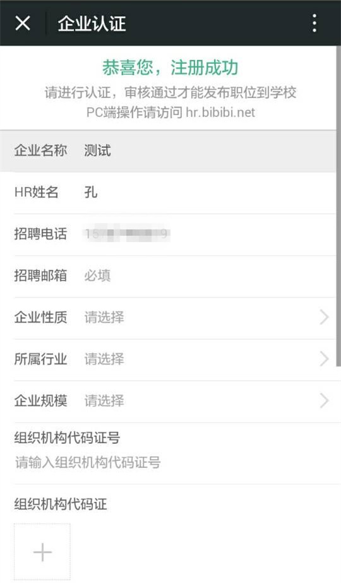

二、完善企业基本资料及认证信息
1、完善企业基本资料（非必填，但可以增进学生对企业的了解，请认真填写）
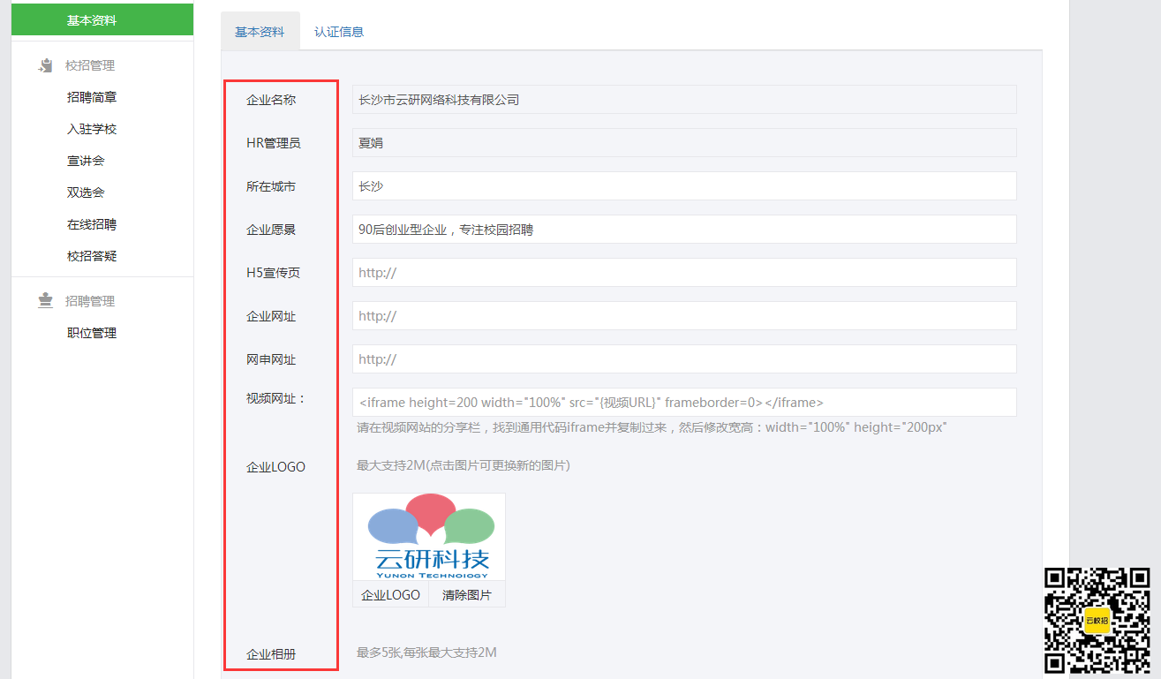
企业名称：注册时已填写为营业执照上的企业全称，且不能修改；
HR管理员：为企业首次注册时的HR；
所在城市：填写企业所在城市；
企业愿景：填写企业愿景，二十字以内；
H5宣传页：
企业网址：单位的官网；
网申地址：需要网申的单位填写；
视频网址：如需挂接宣传视频，请将视频传到视频网站（优酷），并在分享界面复制通用代码，修改width=100% height=“200px”；
企业LOGO：请上传企业LOGO；
企业相册：请上传企业办公环境或者活动照等；

- 完善企业认证信息（必填），并点击“发起认证”，“云校招企业服务平台”将在一个工作日内进行审核，审核结果将在微信公众号进行推送通知，请留意。
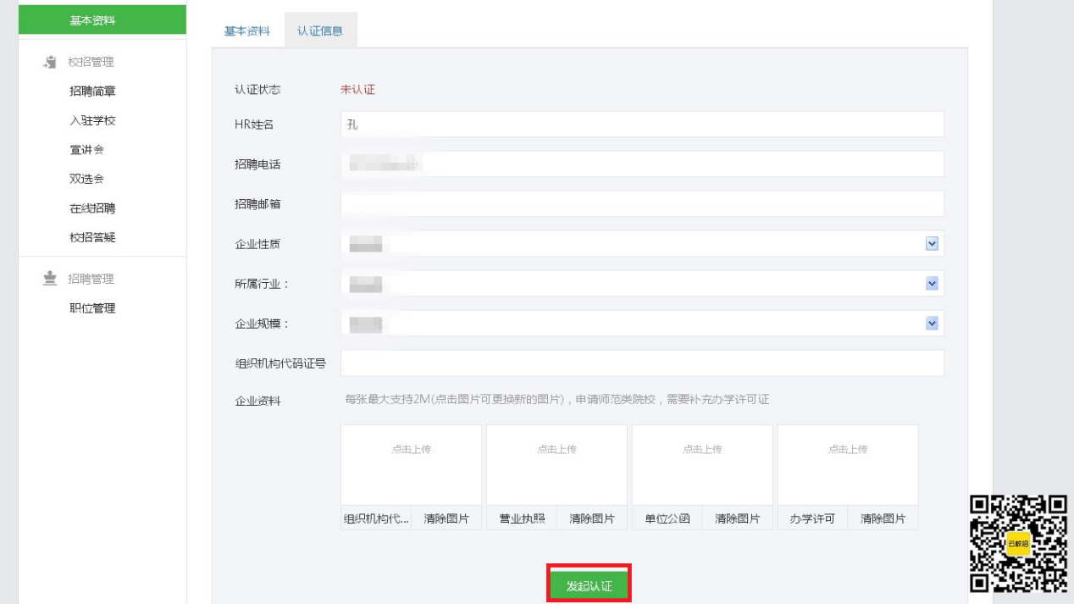
招聘电话：座机或手机；
招聘邮箱：用于学生在平台投递简历；
企业性质：填写企业性质；
所属行业：填写所属行业；
企业规模：选择企业规模；
组织机构代码证号：填写企业组织机构代码证号；
企业资料：上传企业组织机构代码证以及营业执照，须上传原件的彩色扫描件或加盖彩色公章，若为三证合一的营业执照则只需上传营业执照即可；

三、完善企业招聘简章
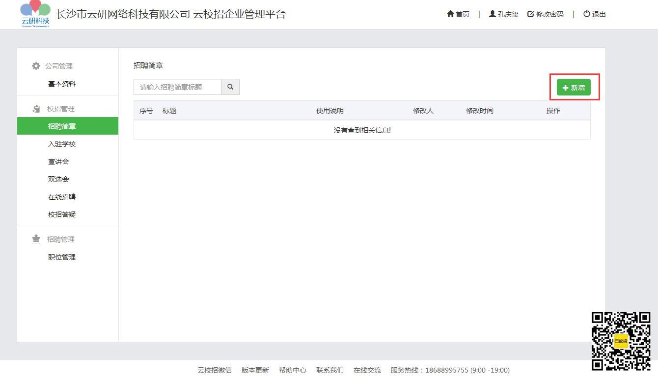
点击“新增”，并填写招聘简章标题、使用说明以及内容，完成之后点击保存。
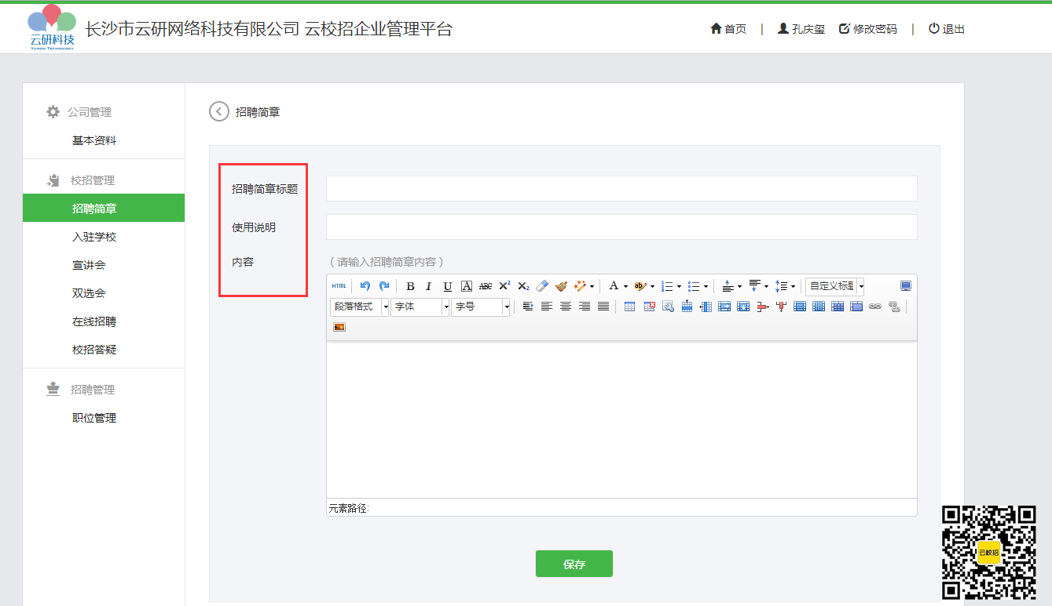
招聘简章内容编辑规范：
1、字号16px、行距1.75最佳；
2、不要直接从word中复制粘贴，要在txt文档中过一遍，去掉格式；
3、段与段之间空行，段首不要空两个字（在手机端阅读不好看），总之一个原则：怎么好看怎么编辑；
4、最后一段后面不要空行；
5、表格都截图然后再上传，长表格需要截多张；

四、申请宣讲会（专场招聘会）
如第一次使用平台请点击“入驻学校”，选择“湖南工艺美术职业学院”并点击“申请入驻”。（已入驻相应学校则可直接在“宣讲会”模块中进行操作）
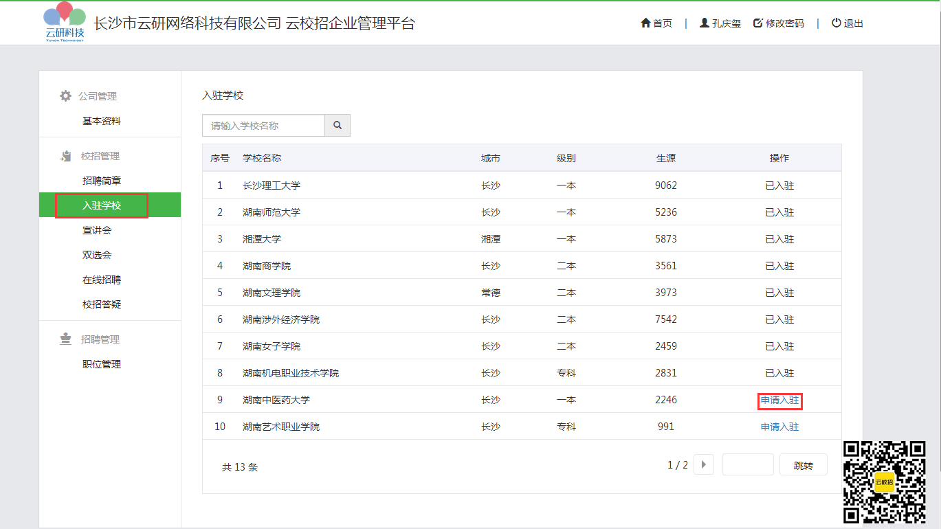
填写完成后点击“申请”，学校将会在三个工作日内进行审核并进行电话联系确定您的宣讲会场地以及时间，审核结果将会在微信公众号上进行推送通知，请留意。
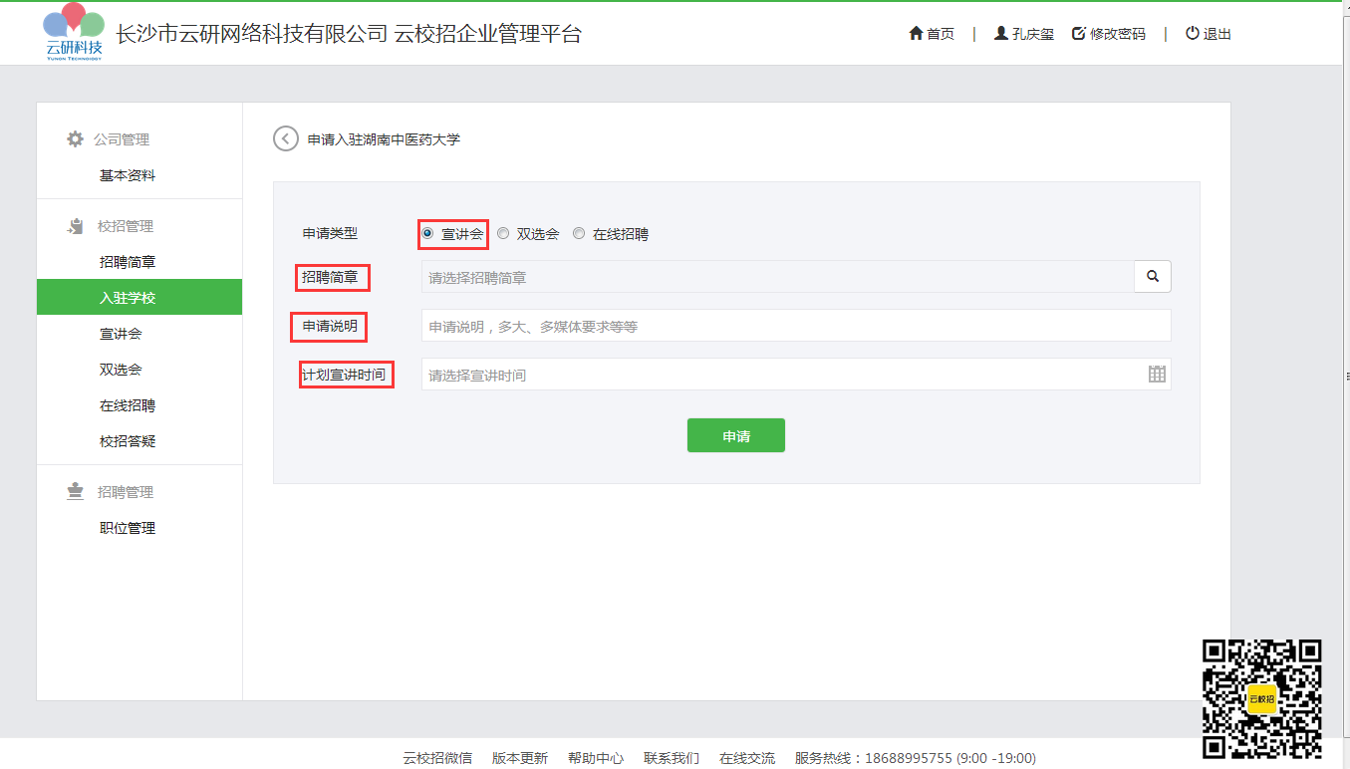
申请类型：宣讲会；
招聘简章：请选择已经编辑好的招聘简章；
申请说明：请输入对场地以及多媒体等设备的需求；
计划宣讲时间：请选择企业开宣讲会的时间；

五、申请双选会（大型招聘会）
如第一次使用平台请点击“入驻学校”，选择“湖南工艺美术职业学院”并点击“申请入驻”。（已入驻相应学校则可直接在“双选会”模块中进行操作）
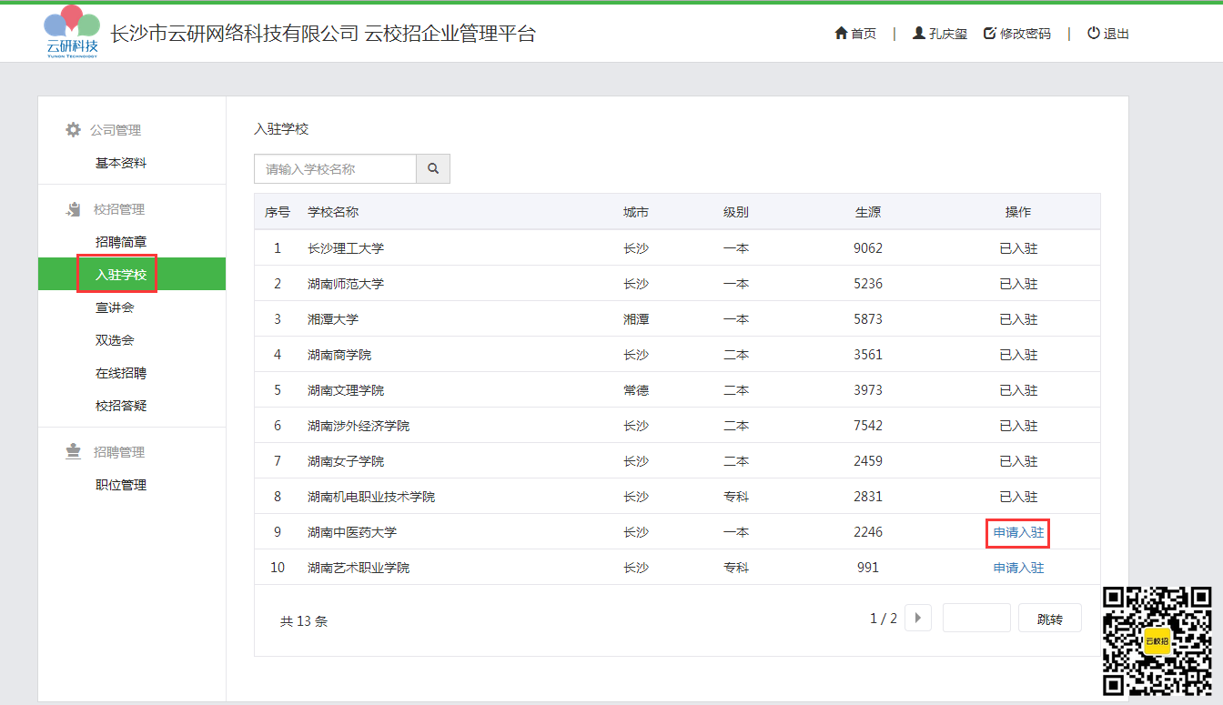
填写完成后点击“申请”，学校将会在三个工作日内进行审核并进行电话联系确定您的双选会申请是否通过，审核结果将会在微信公众号上进行推送通知，请留意。
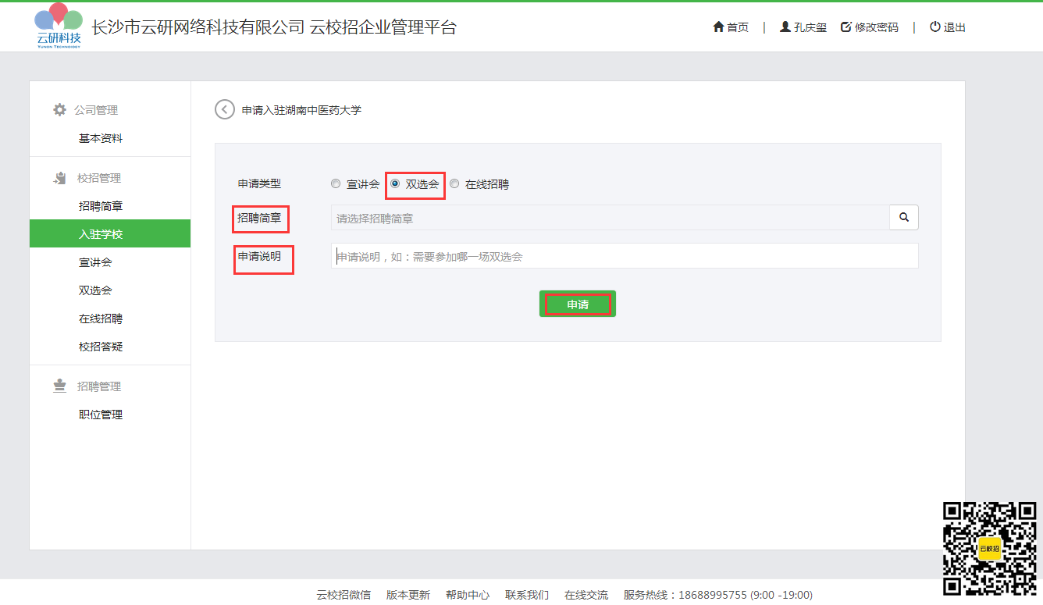
申请类型：双选会；
招聘简章：请选择已经编辑好的招聘简章；
申请说明：需要参加哪一场双选会；

六、申请在线招聘（招聘信息挂网）
如第一次使用平台请点击“入驻学校”，选择“湖南工艺美术职业学院”并点击“申请入驻”。（已入驻相应学校则可直接在“在线招聘”模块中进行操作）
填写完成后点击“申请”，学校将会在三个工作日内进行审核，审核结果将会在微信公众号上进行推送通知，请留意。

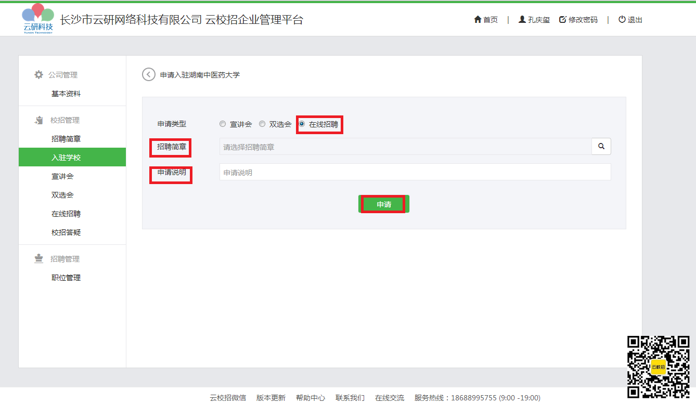
申请类型：在线招聘；
招聘简章：请选择已经编辑好的招聘简章；
申请说明：写出申请理由；

七、职位发布
职位管理：
- 可以设置职位分类；
- 对已发布职位信息进行修改、取消发布以及删除操作；
- 新增职位；
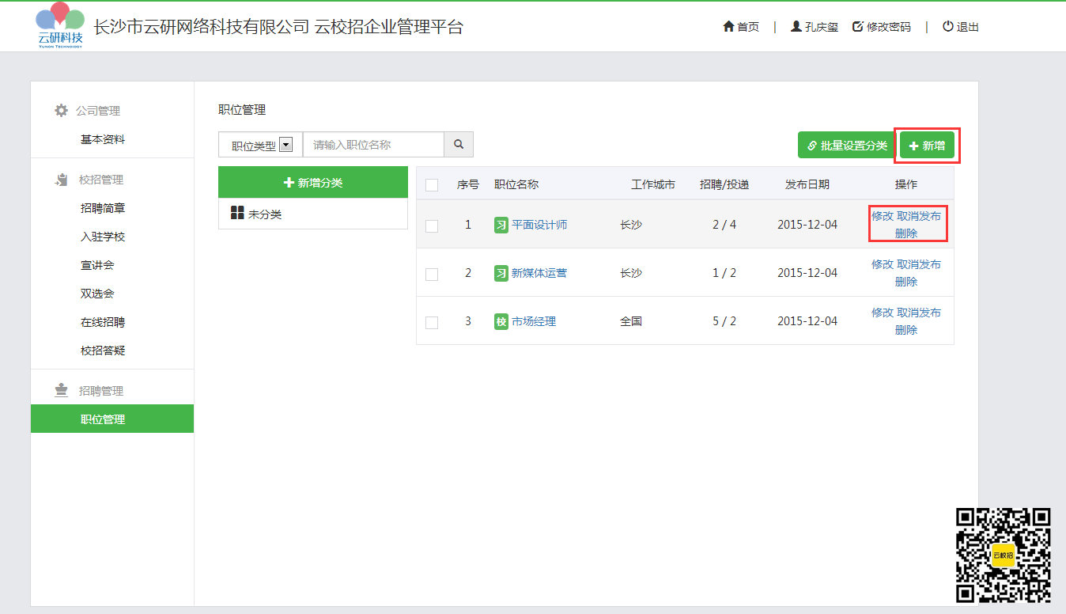

填写职位详细信息，并点击“保存”。
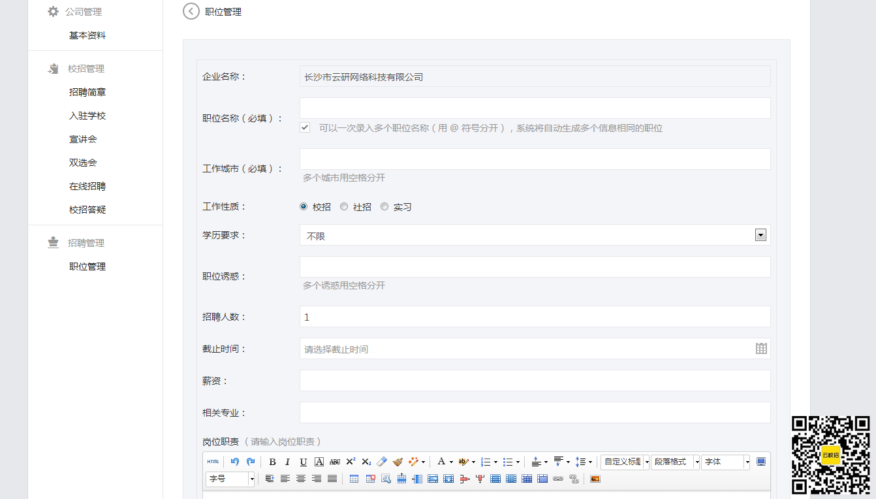
职位名称：填写职位名称，多个职位请用@符号分隔；
工作城市：填写职位工作城市，多个城市请用空格分开；
工作性质：填写工作性质：
学历要求：填写学历要求：
职位诱惑：填写吸引学生的职位福利等，多个词语请用空格分开；
招聘人数：填写职位所需人数；
截止时间：填写职位截止招聘时间；
薪资：填写职位薪资，如不方便公布请填写面议；
相关专业：填写职位相关的专业，多个专业用空格分开；
岗位职责：填写所需职位需要做的事情，请分条填写；
岗位要求：填写所需职位的要求，请分条填写；
其他描述：填写职位薪资待遇以及晋升渠道等；
投递说明：填写职位招聘的方式；

八、校招答疑
在“校招答疑”模块中可对咨询企业问题的学生进行回复。并且可以点击“新增”，对大部分学生的疑问以及一些细节问题进行详细说明并发布。

学生咨询企业的相关问题在微信公众平台会有推送通知，可直接在手机进行回复。
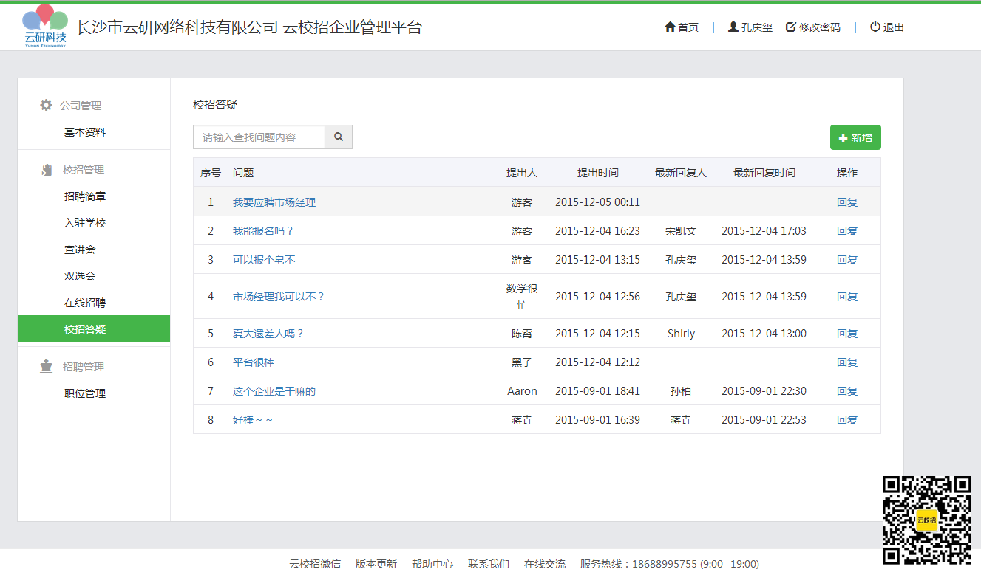

附件2：
参会回执
单位名称：（公章）
代表姓名 | 性别 | 职 务 | 联系电话 | 电子邮箱 | 备 注
宾馆预定 |  |  | 套间 间，标准间 间，单间 间 预住时间（ ）天
传真：0737-4119390 电子邮箱: 3370003167@qq.com
请填写以下调查问卷并与参会回执一并返回

用人单位调查问卷
1、贵单位是否曾来过我院招聘？ □是 □仅发布过招聘信息 □否
2、贵单位现有我院毕业生共 人，整体表现：□很好 □较好 □一般 □较差
3、贵单位招录我院毕业生的主要原因是：
□学院声誉好 □多年的合作关系 □在职校友表现好 □同行推荐
□其它(请注明)
4、请您对我院毕业生在综合素质各方面的表现给予评价（在相应栏打“√”）
评价标准  评价内容 | 很好 | 较好 | 一般 | 较差
专业知识
沟通能力
学习能力
工作胜任
综合素质

附件3：
湖南工艺美术职业学院2017届毕业生信息统计表
序号 | 专业 | 学历 | 学制 | 人数 | 备注
1 | 装潢艺术设计 | 专科 | 3年 | 117
2 | 广告设计与制作 | 专科 | 3年 | 162
3 | 艺术设计 | 专科 | 3年 | 121
4 | 电脑艺术设计 | 专科 | 3年 | 4
5 | 湘绣设计与工艺 | 专科 | 3年 | 49
6 | 雕塑艺术设计 | 专科 | 3年 | 27
7 | 装饰艺术设计 | 专科 | 3年 | 34
8 | 陶瓷艺术设计 | 专科 | 3年 | 54
9 | 动漫设计与制作 | 专科 | 3年 | 106
10 | 多媒体设计与制作 | 专科 | 3年 | 54
11 | 首饰设计 | 专科 | 3年 | 37
12 | 工业设计 | 专科 | 3年 | 70
13 | 室内设计技术 | 专科 | 3年 | 540
14 | 环境艺术设计 | 专科 | 3年 | 96
15 | 建筑设计技术 | 专科 | 3年 | 43
16 | 展览展示艺术设计 | 专科 | 3年 | 23
17 | 皮具设计 | 专科 | 3年 | 72
18 | 时装设计 | 专科 | 3年 | 477
19 | 人物形象设计 | 专科 | 3年 | 51
20 | 合计 |  |  | 2137

附件4：
湖南工艺美术职业学院二〇一七届毕业生大型校园供需见面会
校园通行证
有效期2016年12月12日-2016年12月16日

湖南工艺美术职业学院保卫处、双创学院
2016年12月

